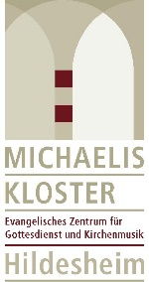
Arbeitsbereich Kindergottesdienst im Michaeliskloster
Zentrum für Gottesdienst und Kirchenmusik der Ev.-luth. Landeskirche Hannovers

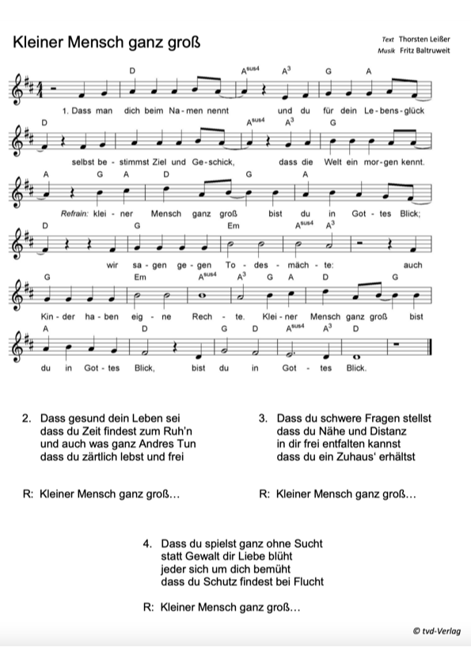
Lieder zu Taufe und Tauferinnerung
Aus: Alle KINDER haben RECHTE. Die UN-Kinderrechtskonvention und ihre Umsetzung für Flüchtlingskinder, Materialheft für einen Gottesdienst zum Tag der Menschenrechte am 10. Dezember 2011, hg. vom Amt der EKD 2011, 37

Dieses Lied darf zur Verwendung im Gottesdienst vervielfältigt werden.

